Федеральное государственное образовательное бюджетное учреждение

высшего образования

Финансовый университет при Правительстве Российской Федерации

КОЛЛЕДЖ ИНФОРМАТИКИ И ПРОГРАММИРОВАНИЯ

**Отчет по**

**Лабораторной работе №2**

**База Данных.**

**Вариант №16. Библиотека**

Студента: Орлова Данилы

Дисциплина /Профессиональный модуль: Разработка программных модулей

Группа: 4ИСИП-619

Преподаватель

Сибирев Иван Валерьевич /____________/

**Описание предметной области:**

Вы являетесь руководителем библиотеки. Ваша библиотека решила  
зарабатывать деньги, выдавая напрокат некоторые книги, имеющиеся в  
небольшом количестве экземпляров. Вашей задачей является  
отслеживание финансовых показателей работы.  
У каждой книги, выдаваемой в прокат, есть название, автор, жанр. В  
зависимости от ценности книги вы определили для каждой из них  
залоговую стоимость (сумма, вносимая клиентом при взятии книги  
напрокат) и стоимость проката (сумма, которую клиент платит при  
возврате книги, получая назад залог). В библиотеку обращаются читатели.  
Все читатели регистрируются в картотеке, которая содержит стандартные  
анкетные данные (фамилия, имя, отчество, адрес, телефон). Каждый  
читатель может обращаться в библиотеку несколько раз.  
Все обращения читателей фиксируются, при этом по каждому факту  
выдачи книги запоминаются дата выдачи и ожидаемая дата возврата.

**Возможный набор сущностей:**  
1. Книги (Код книги, Название, Автор, Залоговая стоимость, Стоимость проката, Жанр).  
2. Читатели (Код читателя, Фамилия, Имя, Отчество, Адрес, Телефон).  
3. Выданные книги (Код книги, Код читателя, Дата выдачи, Дата  
возврата)

**ER-диаграмма:**

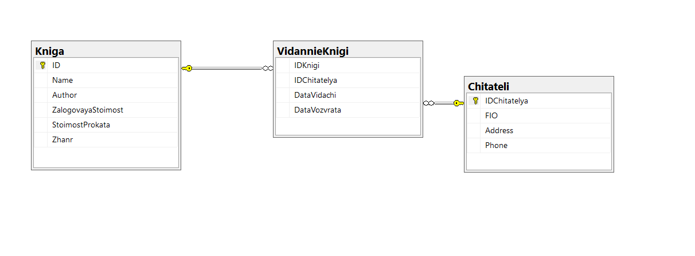

Таблица 1 - Книга

|  |  |  |
| --- | --- | --- |
| **Название** | **Тип данных** | **Описание** |
| ID | INT | Код книги |
| Name | Varchar(50) | Наименование книги |
| Author | Varchar(50) | Автор |
| ZalogovayaStoimost | Money | Залоговая стоимость |
| StoimostProkata | Money | Стоимость проката |
| Zhanr | Varchar(50) | Жанр книги |

Таблица 2 - Читатель

|  |  |  |
| --- | --- | --- |
| **Название** | **Тип данных** | **Описание** |
| IDChitatelya | INT | Код читателя |
| FIO | Varchar(50) | ФИО читателя |
| Address | Varchar(50) | Адрес проживания |
| Phone | Nvarchar(50) | Телефон |

Таблица 3 - Выданные книги (главная таблица)

|  |  |  |
| --- | --- | --- |
| **Название** | **Тип данных** | **Описание** |
| IDKnigi | INT | Код книги |
| IDChitatelya | INT | Код читателя |
| DataVidachi | Datetime | Выдача книги |
| DataVozvrata | Datetime | Возврат книги |

Вывод:

Выполняя данную лабораторную работу, мы научились строить ER-диаграмму, создавать таблицы в среде MS SQL, а так же добавлять правильно тип данных для каждой строки.